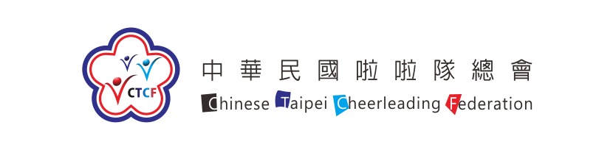

2015年 國小啦啦隊育樂營實施辦法

- 宗 旨：透過啦啦隊教學訓練，培養學生團結合作精神與健康體適能。
- 指導單位：中華民國啦啦隊總會
- 主辦單位：臺南市新營區新進國民小學
- 協辦單位：搖滾熊啦啦隊
- 研習日期：民國104年8月19日 － 8月21日（下午2：00－5：30）
- 研習地點：臺南市新營區新進國民小學
- 參加資格：104學年度國小3-6年級學生（歡迎教師帶隊共同參與）
- 報到時間：民國104年8月19日 下午1：40－2：00
- 課程特色：營隊共計三天，匯集啦啦隊的基本元素，讓學員感受鼓動人心、提升士氣
的團隊加油方式，相互支援、合作來達成目標，課程表如附件一。
- 熱身操、伸展與肌力訓練
- 啦啦隊團體遊戲
- 口號、舞蹈、技巧、跳躍、基本騰翻教學與訓練(依學員程度調整內容)
- 驗收與展演
- 講師陣容：搖滾熊啦啦隊教練
- 參加人數：合計60人，配合場地與符合實際教學需求。
- 報名費用：學生400元/人，帶隊教師免費參與。
- 報名方式：即日起至7月31日止，採傳真報名，如附件二。請填妥報名表傳真至新
進國小並繳交報名費完成報名。錄取方式依繳費順序錄取，8月11日於本校網頁公告錄取名單，如尚有名額開放現場報名。歡迎以團體方式組隊報名（方便相互合作搭配演練）
新進國小傳真電話：06-6350241
- 繳費方式：8月7日前匯款繳費。匯款收據上請註明學校單位及單位聯絡人，或個別
報名之學員姓名，並傳真至新進國小(FAX：06-6350241)。
銀行名稱 – 臺灣銀行 新營分行
帳 號 – 028045094818
戶 名 – 臺南市新營區新進國民小學代收款專戶
請注意匯款帳號無法提供ATM提款機轉帳服務

- 經費概算：如附件三。
- 聯 絡 人：臺南市新營區新進國民小學 林欣怡老師 (06)632-2378 # 203
0937-426299
- 注意事項：
(一) 營隊課程皆需要從事身體活動，請參加的學員，務必穿著方便運動的
服裝、球鞋，並避免配戴各類飾品、硬質髮帶，以維護自身安全。
(二) 暑假期間，天氣炎熱，請備妥充足水分，也請攜帶毛巾使用。
(三) 活動期間若遇天然災害，則依停止上班、上課辦法辦理即時應變，請
注意新進國小網站隨時公告活動之最新消息。
- 附 則：
(一)由主辦單位統一投保。
(二)研習會全程參加者，由中華民國啦啦隊總會發給研習証書。

附件一
2015年國小啦啦隊育樂營 報名表
編號 |  | 免填 | 學校（單位）名
聯絡人 |  |  |  |  |  | 聯絡電話 | （日）  （夜）

E-mail
◎學 員 資 料◎
NO | 姓名 |  |  | 年級/職稱 | 年齡 | 身分證字號 | 出生年月日 | 性別 | 參加經驗
1
2
3
4
5
6
7
8
9
10
11
12
合計學生______人 |  |  |  |  |  | 費用 400 * ____ 人＝ 元
＜保險與證書用資料，請確實填寫＞
附件二
2015年國小啦啦隊育樂營
★國小啦啦隊育樂營上課內容★
☆安全觀念建立
☆口號 隊呼教學與手部動作
☆舞蹈 熱身舞與啦啦舞教學。
☆技巧 2層1.5段技巧依程度分組上課。
☆地板滾翻 體操動作練習法及實地演練（劈腿、滾翻、側翻）。
☆跳躍 跳躍訓練、其他花式跳躍介紹、教學。
☆團隊遊戲
☆分組練習與驗收

★課程表★
日期/時間 | 8/19 | 8/20 | 8/21
2:00~3:00 | 報到(1:40~2:00)  熱身  主要舞蹈教學 | 熱身  舞蹈與口號 | 熱身  分組練習  第一階段驗收
3:00~3:10 | 課間休息 | 課間休息 | 課間休息
3:10~4:10 | 跳躍、翻滾  口號 | 技巧二 | 第二階段驗收
4:10~4:20 | 課間休息 | 課間休息 | 課間休息
4:20~5:30 | 技巧一 | 各項動作教學  分組練習  小型競賽 | 聯合展演
5:30 | 第一天結束 | 第二天結束 | 結束合影返家

